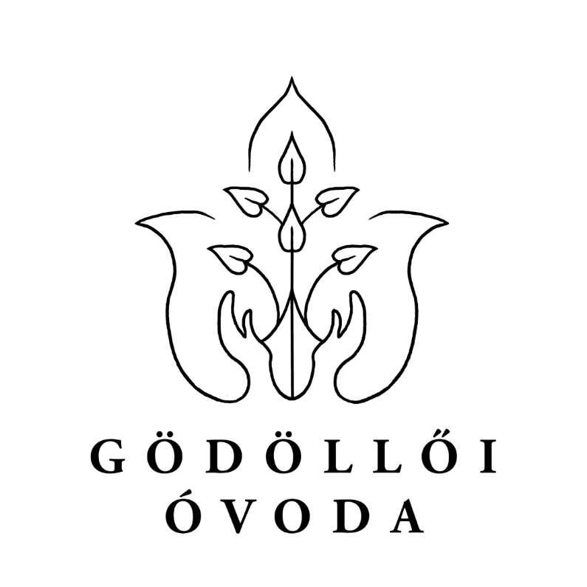
Gödöllői Óvoda
2100 Gödöllő, Szent János u. 8.
Telefon: 06-28/430-243
OM azonosító: 032706
email: godolloiovoda@gmail.com
______________________________________________________
Különös közzétételi lista
A kormány 229/2012 (VIII. 28.) kormányrendelete a nemzeti köznevelésről szóló törvény végrehajtásáról 23.§-a értelmében az alábbi adatokat tesszük közzé:
Az óvoda megnevezése | Gödöllői Óvoda
Az óvoda címe, székhelye, megnevezése, elérhetősége | 2100 Gödöllő Szent János u. 8.  Tel: 28-430-243  E-mail: godolloiovoda@gmail.com  Óvodavezető: dr. Pappné Pintér Csilla  Telefon: 20/917-3717
Alapító okirat száma | 101/39-14/2021
OM azonosító | 032706

1.) Óvodapedagógusok száma: 3 fő
ebből | Felsőfokú végzettséggel rendelkezik | 3 fő
ebből | Szakvizsgázott | 1 fő
ebből | Vezető óvodapedagógus- közoktatás vezető | 1 fő
2.) Dajkák száma: 1 fő
ebből | dajkai végzettséggel rendelkezik | 1 fő
3.) Óvodatitkár száma: 3 fő
4.) Pedagógiai asszisztensek száma: 1 fő
5.) Gyógypedagógus: 3 fő
ebből | Felsőfokú végzettséggel rendelkezik | 3 fő
ebből | Szakvizsgázott | 3 fő

6.) Óvodai csoportok száma 2023/2024 évben
 | Csoport száma, neve | Létszám  (2023. októberi adatok)
1. | I./1. Csillag csoport | 25
 | összesen: | 25

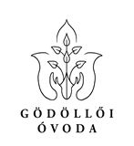
Gödöllői Óvoda Gödöllői Óvoda
2100 Gödöllő, Szent János u. 8. Fenyőliget Tagóvodája
Telefon: 06-28/430-243 2100 Gödöllő, Táncsics M. út 1.
OM azonosító: 032706 Telefon: 06/28/413-306
email: godolloiovoda@gmail.com email : fenyoligetovi@gmail.com

Különös közzétételi lista
A kormány 229/2012 (VIII. 28.) kormányrendelete a nemzeti köznevelésről szóló törvény végrehajtásáról 23.§-a értelmében az alábbi adatokat tesszük közzé:
Az óvoda megnevezése | Fenyőliget Tagóvoda
Az óvoda címe, székhelye, megnevezése, elérhetősége | 2100 Gödöllő Táncsics Mihály u. 1.  E-mail: fenyoligetovi@gmail.com  Óvodavezető: Csepreginé Máriási Zsuzsanna  Telefon: 06-28/413-306
Alapító okirat száma | 101/39-14/2021
OM azonosító | 032706
1.) Óvodapedagógusok száma: 12 fő
ebből | Felsőfokú végzettséggel rendelkezik | 12 fő
ebből | Szakvizsgázott | 1 fő
ebből | Vezető óvodapedagógus | 1 fő
2.) Dajkák száma: 6 fő
ebből | dajkai végzettséggel rendelkezik | 6 fő
3.) Pedagógiai asszisztensek száma: 2 fő
4.) Óvodai csoportok száma 2023/2024 évben
 | Csoport száma, neve | Létszám  (2023. októberi adatok)
1. | Süni csoport | 20
2. | Kisvakond csoport | 22
3. | Méhecske csoport | 25
4. | Mazsola csoport | 20
5. | Maci csoport | 25
6. | Katica csoport | 23
 | összesen: | 135

Gödöllői Óvoda Gödöllői Óvoda
2100 Gödöllő, Szent János u. 8. Kastélykert Tagóvodája
Telefon: 06-28/430-243 2100 Gödöllő, Martinovics utca 16.
OM azonosító: 032706 Telefon: 06-28/420-786
email: godolloiovoda@gmail.com email: martinovicsovoda@gmail.com

Különös közzétételi lista
A kormány 229/2012 (VIII. 28.) kormányrendelete a nemzeti köznevelésről szóló törvény végrehajtásáról 23.§-a értelmében az alábbi adatokat tesszük közzé:
Az óvoda megnevezése | Kastélykert Tagóvoda
Az óvoda címe, székhelye, megnevezése, elérhetősége | 2100 Gödöllő Martinovics utca 16.  E-mail: martinovicsovoda@gmail.com  Óvodavezető: Kovács Eleonóra  Telefon: 06-28/420-786
Alapító okirat száma | 101/39-14/2021
OM azonosító | 032706

1.) Óvodapedagógusok száma: 8 fő
ebből | Felsőfokú végzettséggel rendelkezik | 7 fő
ebből | Szakvizsgázott | 1 fő
ebből | Vezető óvodapedagógus- közoktatás vezető | 1 fő
2.) Dajkák száma: 4 fő
ebből | dajkai végzettséggel rendelkezik | 4 fő
3.) Pedagógiai asszisztensek száma: 1 fő
4.) Óvodai csoportok száma 2023/2024 évben
 | Csoport száma, neve | Létszám  (2023. októberi adatok)
1. | Méhecske csoport | 26
2. | Maci csoport | 27
3. | Pillangó csoport | 24
4. | Mókus csoport | 26
 | összesen: | 103

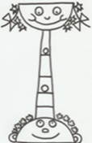
Gödöllői Óvoda Gödöllői Óvoda
2100 Gödöllő, Szent János u. 8. Mesék Háza Tagóvoda
Telefon: 06-28/430-243 2100 Gödöllő, Szent János utca 6.
OM azonosító: 032706 Telefon: 06-28/430-243
email: godolloiovoda@gmail.com email: mesekhazaovoda@gmail.com
________________________________________________________________________________

Különös közzétételi lista
A kormány 229/2012 (VIII. 28.) kormányrendelete a nemzeti köznevelésről szóló törvény végrehajtásáról 23.§-a értelmében az alábbi adatokat tesszük közzé:
Az óvoda megnevezése | Mesék Háza Tagóvoda
Az óvoda címe, székhelye, megnevezése, elérhetősége | 2100 Gödöllő János utca 6.  E-mail: mesekhazaovoda@gmail.com  Óvodavezető: Szekeres Andrea  Telefon: 06-28/430-243
Alapító okirat száma | 101/39-14/2021
OM azonosító | 032706

1.) Óvodapedagógusok száma: 10 fő
ebből | Felsőfokú végzettséggel rendelkezik | 10 fő
ebből | Szakvizsgázott | 2 fő
ebből | Vezető óvodapedagógus- közoktatás vezető | 1 fő
2.) Dajkák száma: 5 fő
ebből | dajkai végzettséggel rendelkezik | 5 fő
3.) Pedagógiai asszisztensek száma: 2 fő
4.) Óvodai csoportok száma 2023/2024 évben
 | Csoport száma, neve | Létszám  (2023. októberi adatok)
1. | I./2. Tulipán csoport | 25
2. | II./1. Csengő barack csoport | 24
3. | II./2. Szamóca csoport | 22
4. | IV./1. Katica csoport | 20
5. | IV./2. Nádicsibe csoport | 19
 | összesen: | 110

Gödöllői Óvoda Gödöllői Óvoda
2100 Gödöllő, Szent János u. 8. Mosolygó Tagóvodája
Telefon: 06-28/430-243 2100 Gödöllő, Kazinczy krt. 32.
OM azonosító: 032706 Telefon: 06-28/413-348
email: godolloiovoda@gmail.com email : ovoda.kazinczy@gmail.com

Különös közzétételi lista
A kormány 229/2012 (VIII. 28.) kormányrendelete a nemzeti köznevelésről szóló törvény végrehajtásáról 23.§-a értelmében az alábbi adatokat tesszük közzé:
Az óvoda megnevezése | Mosolygó Tagóvoda
Az óvoda címe, székhelye, megnevezése, elérhetősége | 2100 Gödöllő Kazinczy krt. 32.  E-mail: ovoda.kazinczy@gmail.com  Óvodavezető: Karlovics Andrea  Telefon: 06-28/413-348
Alapító okirat száma | 101/39-14/2021
OM azonosító | 032706

1.) Óvodapedagógusok száma: 7 fő
ebből | Felsőfokú végzettséggel rendelkezik | 7 fő
ebből | Szakvizsgázott | 2 fő
ebből | Vezető óvodapedagógus- közoktatás vezető | 1 fő
2.) Dajkák száma: 4 fő
ebből | dajkai végzettséggel rendelkezik | 4 fő
3.) Pedagógiai asszisztensek száma: 2 fő
4.) Óvodai csoportok száma 2023/2024 évben
 | Csoport száma, neve | Létszám  (2023. októberi adatok)
1. | Nyuszi csoport | 23
2. | Mókus csoport | 22
3. | Cica csoport | 22
4. | Csibe csoport | 22
 | összesen: | 89

Gödöllői Óvoda Gödöllői Óvoda
2100 Gödöllő, Szent János u. 8. Palotakert Tagóvoda
Telefon: 06-28/430-243 2100 Gödöllő, Palota-kert 17-18.
OM azonosító: 032706 Telefon: 06/28/410-916
email: godolloiovoda@gmail.com email: pkertovoda@gmail.com
__________________________________________________________________________________________

Különös közzétételi lista
A kormány 229/2012 (VIII. 28.) kormányrendelete a nemzeti köznevelésről szóló törvény végrehajtásáról 23.§-a értelmében az alábbi adatokat tesszük közzé:
Az óvoda megnevezése | Palotakert Tagóvoda
Az óvoda címe, székhelye, megnevezése, elérhetősége | 2100 Gödöllő Palotakert 17-18.  E-mail: pkertovoda@gmail.com  Óvodavezető: Varga Lilla  Telefon: 06-28/410-916
Alapító okirat száma | 101/39-14/2021
OM azonosító | 032706

1.) Óvodapedagógusok száma: 11 fő
ebből | Felsőfokú végzettséggel rendelkezik | 11 fő
ebből | Szakvizsgázott | 3 fő
ebből | Vezető óvodapedagógus- közoktatás vezető | 1 fő
2.) Dajkák száma: 7 fő
ebből | dajkai végzettséggel rendelkezik | 7 fő
3.) Pedagógiai asszisztensek száma: 2 fő
4.) Óvodai csoportok száma 2023/2024 évben
 | Csoport száma, neve | Létszám  (2023. szeptemberi adatok)
1. | Maci csoport | 24
2. | Napocska csoport | 25
3. | Szivárvány csoport | 24
4. | Süni csoport | 25
5. | Őzike csoport | 24
6. | Mókus csoport | 25
7. | Katica csoport | 25
 | összesen: | 172

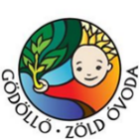
Gödöllői Óvoda Gödöllői Óvoda
2100 Gödöllő, Szent János u. 8. Zöld Tagóvodája
Telefon: 06-28/430-243 2100 Gödöllő, Batthyány L. u. 34-36.
OM azonosító: 032706 Telefon: 06/28/510-750
email: godolloiovoda@gmail.com email : zold.ovi@gmail.com

Különös közzétételi lista
A kormány 229/2012 (VIII. 28.) kormányrendelete a nemzeti köznevelésről szóló törvény végrehajtásáról 23.§-a értelmében az alábbi adatokat tesszük közzé:
Az óvoda megnevezése | Zöld Tagóvoda
Az óvoda címe, székhelye, megnevezése, elérhetősége | 2100 Gödöllő Batthyány Lajos utca 34-36.  E-mail: zoldovi@gmail.com  Óvodavezető: Novákné Ulicska Rita  Telefon: 06-28/510-750
Alapító okirat száma | 101/39-14/2021
OM azonosító | 032706

1.) Óvodapedagógusok száma: 12 fő
ebből | Felsőfokú végzettséggel rendelkezik | 12 fő
ebből | Szakvizsgázott | 4 fő
ebből | Vezető óvodapedagógus- közoktatás vezető | 1 fő
2.) Dajkák száma: 8 fő
ebből | dajkai végzettséggel rendelkezik | 8 fő
3.) Pedagógiai asszisztensek száma: 6 fő
4.) Óvodai csoportok száma 2023/2024 évben
 | Csoport száma, neve | Létszám  (2023. októberi adatok)
1. | Maci csoport | 24
2. | Süni csoport | 28
3. | Mókus csoport | 26
4. | Béka csoport | 27
5. | Micimackó csoport | 25
6. | Manó csoport | 25
7. | Őzike csoport | 28
8. | Csibe csoport | 26
 | összesen: | 209

